Anežka Doležalová, Klasse 4N
Mein Gastaufenthalt in Rostock
Auf den Samstag, den 17. 4. 2009 hatte ich mich schon lange sehr gefreut, weil an diesem Tag mein einmonatiger Gastaufenthalt bei Familie Haschke beginnen sollte. Den Kontakt zu der Gastfamilie stellte Tina aus der Klasse 5N her, die dort im letzten Jahr war.
Zum gleichen Termin fuhren noch vier meiner Mitschüler nach Rostock. Zuerst dachte ich, dass es nichts bringen würde, wenn wir in so einer großen Gruppe fahren. Aber ich habe nur ausnahmsweise Tschechisch gesprochen.

Während der vier Wochen habe ich das Christophorus-Gymnasium besucht. In der Schule verbringt man fast den ganzen Tag, weil die Pausen sehr lang sind, so dass nur wenig Zeit für die Hobbys am Nachmittag übrig bleibt.
Ich war in eine 10 Klasse eingeordnet. Der erste Tag in der Schule war sehr anstrengend, ich musste mich zunächst an das deutsche Umfeld gewöhnen und daran, dass man wieder und wieder neue Menschen trifft. Ich habe mir gedacht: „Nein, das schaffe ich nicht – einen Monat lang soll das so sein!“ Aber schon am nächsten Tag fühlte ich mich in meiner neuen Klasse sehr wohl. Anders als bei uns, wo ich in einer Mädchenklasse lerne, geriet ich in dieser Klasse fast nur an Jungs. Aber die restlichen acht Mädchen haben viel mit mir gesprochen und auch unternommen.
In der Schule habe ich die Lehrer sprachlich gut verstanden, aber fachlich war es schon schwieriger, weil der Stoff in den meisten Fächern neu für mich war und schon halb besprochen worden war. Ich brauchte eine Weile, um Mut zu gewinnen, etwas in der Stunde zu sagen, aber besonders in Englisch und Geographie habe ich mich am Unterricht beteiligt. Weil ich in der 10. Klasse die Fächer noch nicht wählen konnte, habe ich auch Astronomie und Religion besucht. Die Schüler haben das aber nicht besonders ernst genommen.
Meiner Meinung nach liegen die Unterschiede zwischen dem deutschen und dem tschechischen Schulsystem besonders im Herangehen der Schüler an den Unterricht und in den Prioritäten. Es ist wichtiger vor der Klasse selbstbewusst reden und argumentieren zu können und zu lernen, Meinungen richtig zu vertreten als lediglich etwas auswendig zu pauken.

Bei Familie Haschke habe ich mich wie „zu Hause“ gefühlt. Mit dem Sohn Lukas besuchte ich die gleiche Klasse und mit dem 10-jährigen Ben habe ich einen Monat lang einen Wettkampf in „Carcassone“ geführt. Witzig war für mich, dass die durchschnittliche Größe von einem Mitglied der Familie Haschke ca. 180 cm beträgt, deswegen kam ich mir wie ein Zwerg vor. Man kann sich vielleicht vorstellen, welche Schwierigkeiten damit verbunden sein können: Zum Beispiel war es abends für mich Sport, auf das Bett zu klettern. Ich war während meines Aufenthaltes voll in die Familie integriert, so wurde ich auch zur Feier anlässlich der Goldenen Hochzeit von Herrn Haschke Senior eingeladen.

Ich habe Rostock kennen gelernt und habe mich in diese Stadt verliebt. Ich war so oft wie möglich am Hafen. Warnemünde, eine Stadt direkt an der Ostsee, besuchte ich auch mehrmals. Zum Glück war während meines Aufenthaltes sehr sonniges und warmes, wenngleich meist windiges Wetter.
Und ein glücklicher Zufall war, dass in Schwerin, einer Stadt nahe Rostock, gerade die Landesgartenaustellung stattgefunden hat, so dass wir diese besuchen konnten.

Während dieses Aufenthaltes habe ich viel Neues gelernt, besonders lernte ich, schneller reagieren zu können und selbstverständlich meinen Wortschatz deutlich erweitert. Und vor allem habe ich viele neue Freunde gefunden.
Ich möchte noch einmal Familie Haschke sehr herzlich danken, dass sie mich so nett aufgenommen haben und auch allen Lehrern des Christophorus-Gymnasiums, besonders Frau Langer, unserer Betreuerin, die mich zum Beispiel mit nach Berlin mitgenommen hat. Dieser Monat war für mich ein großes Erlebnis.

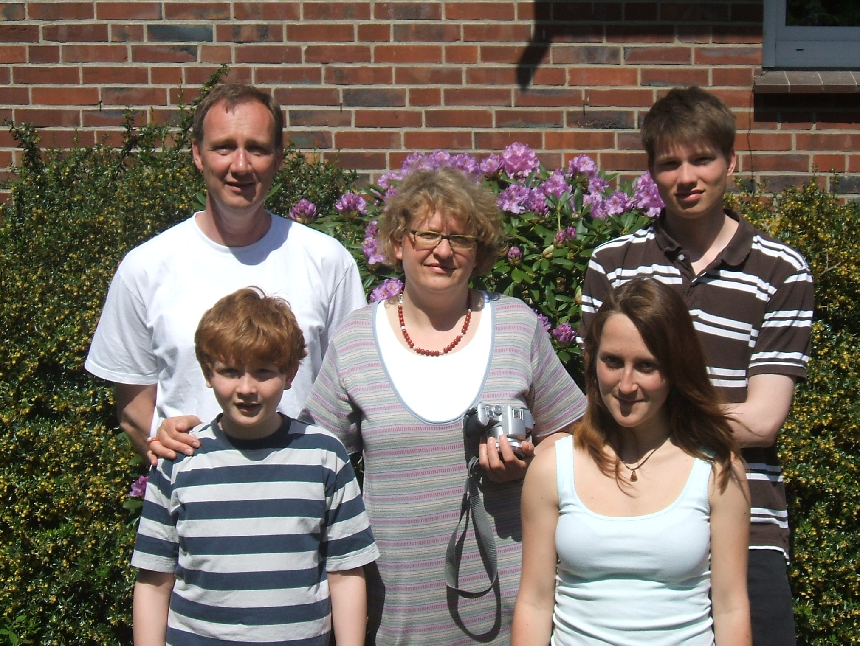
Anežka mit ihrer Gastfamilie

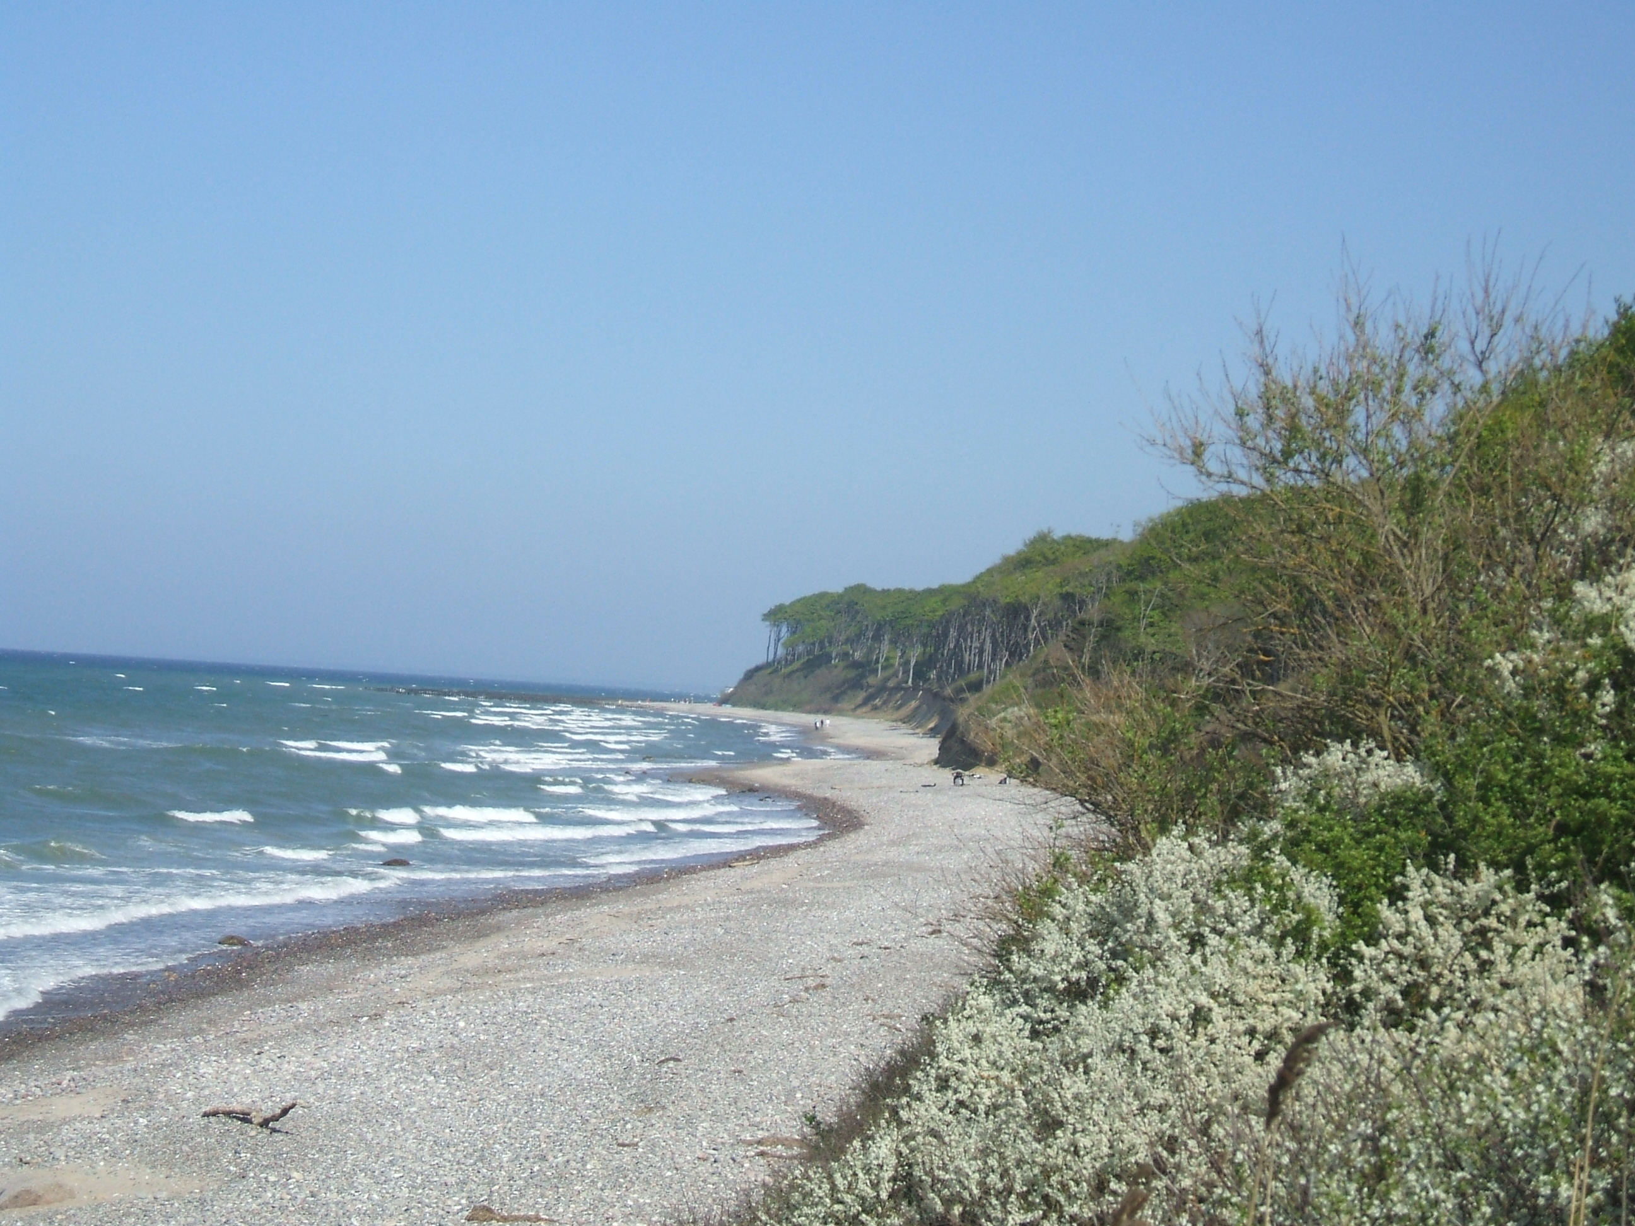
Ein Ausflug an die Ostseeküste, Fahrradtour durch den Gespensterwald

